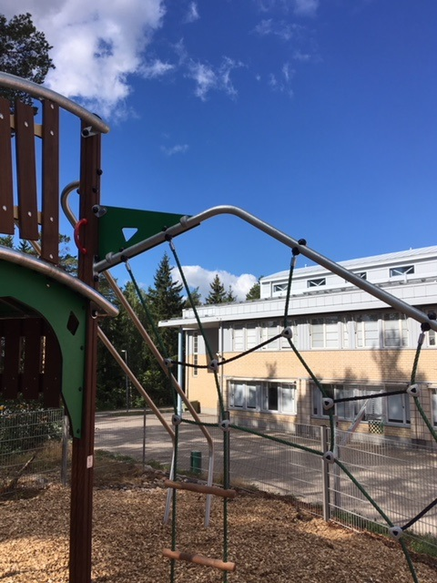

TURUN LYSEON KOULUn
RUNosmäen yksikön

  - LUKUVUOSITIEDOTE
  - 2021-2022

LUKUVUOSITIEDOTE

Tähän lukuvuositiedotteeseen on koottu oppilaan ja huoltajan kannalta tärkeimpiä kouluun ja koulunkäyntiin liittyviä yleisiä asioita. Lukuvuoden aikaisista ajankohtaisista tapahtumista tiedotetaan tarkemmin Wilman tiedotteissa.
Yhteistyö koulun henkilökunnan ja opettajien kanssa onnistuu parhaiten joko puhelimella, Wilma-viestillä tai sähköpostilla. Henkilökunnan yhteystiedot löytyvät Wilman sivustolta. Sähköpostiosoitteet ovat pääsääntöisesti muotoa etunimi.sukunimi@turku.fi

Turun Lyseon koulun blogisivusto:
http://blog.edu.turku.fi/lyseo/

Rehtorin terveiset!
Ensimmäinen vuosi parakkikoulussa on eletty. Koulu on sujunut ihan mallikkaasti – toki väistötilaa ei voi tietenkään verrata todelliseen koulurakennukseen, mutta opettajat ovat saanet opetuksen toimimaan hienosti näissäkin tiloissa. Toiveikkaana odotamme, että saisimme pihalle vielä virikkeitä. Asia on edennyt tuskastuttavan hitaasti, mutta uusilla apuvoimilla ehkä saamme tilannetta korjattua. Samoin päätös uudisrakennuksesta tai peruskorjauksesta on vielä kesken.
Tulemme muistamaan nämä vuodet myös koronan takia. Toivottavasti ensi keväänä ovat koronarajoitukset jo takana päin.
Koulun arki on alkanut vauhdikkaasti, mutta kyllä tämä tästä taas on rauhoittumaan päin. Tänä lukuvuonna panostamme kaunokirjallisuuden hankkimiseen, koska kaikki entinen aineisto jäi tuonne vanhaan koulurakennukseen. Keihäänkärkinä meillä on edelleen hyvinvointi ja kiusaamisen ehkäisy. Pyrimme myös parantamaan ja kehittämään vuorovaikutusta perheisiin. Rakentavalla ja positiivisella viestinnällä saamme paljon aikaan. Mukavana lisänä on koululla aloittanut oma koulutaiteilija, valokuvaaja Satu Aalto. Odotamme mielenkiinnolla oppilaiden kuvaamia töitä. Kahtena päivänä viikossa meillä on mukana myös kouluvaari 1 – 2 luokan oppilaiden tunneilla.
Lisää lukuvuodesta pääsette lukemaan lukuvuositiedotteesta ja Wilman tiedotteista.
Oikein hyvää syksyn aloitusta kaikille,
toivottaa rehtori Tiina T

Wilman sivustolta. Sähköphttp://blog.edu.turku.fi/lyseo/
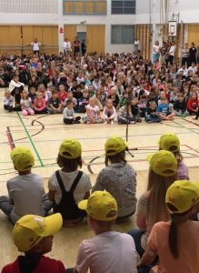

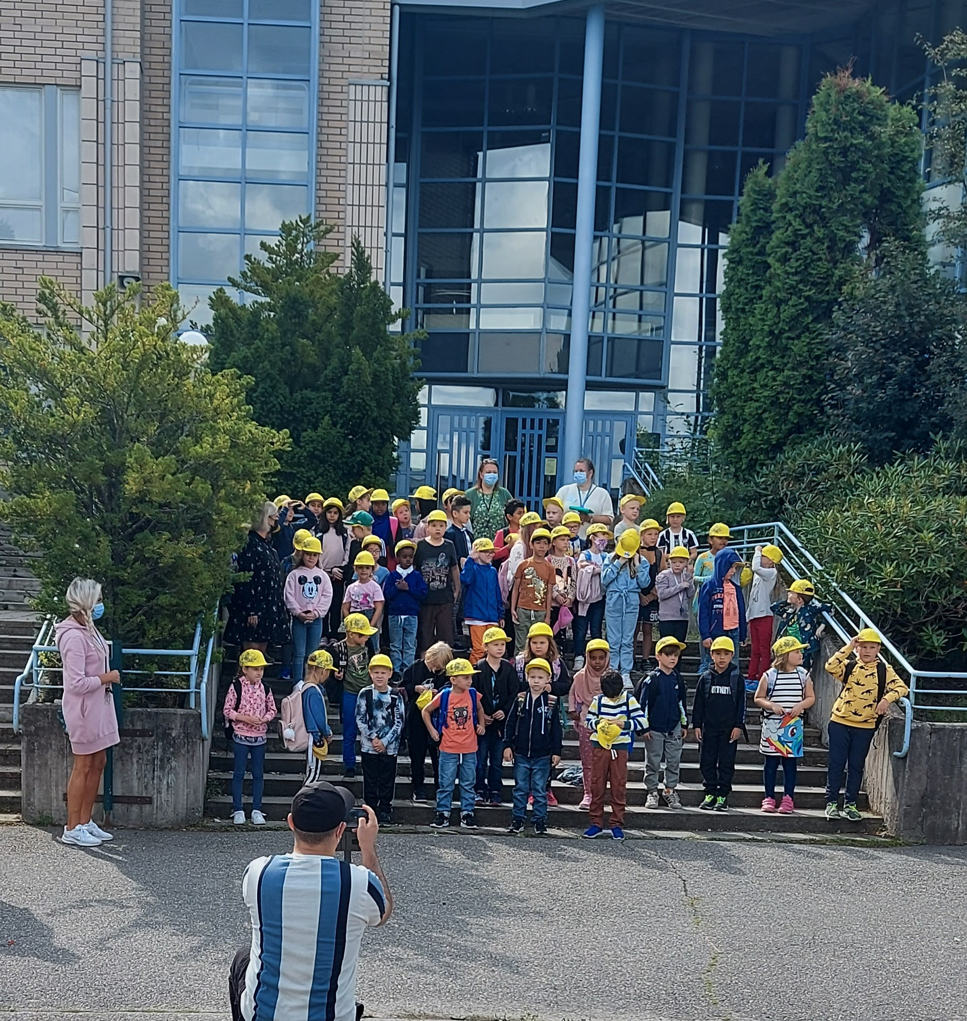

SISÄLLYS

LUKUVUOSITIEDOTE 1
LUOKANOPETTAJAT JA LUOKANOHJAAJAT 3
TYÖ- JA LOMA-AJAT 5
KOULUN TOIMINTAPERIAATTEITA 6
OPETUSSUUNNITELMA 7
ARVIOINTI 8
OPPITUNTIEN AIKATAULUT 9
RUOKAILUT 10
OPPILASHUOLTO 10
KOULUTERVEYDENHOITAJA 10
KOULUKURAATTORI 10
KOULUPSYKOLOGI 10
OPPIMISEN TUKI 11
ERITYISOPETUS 11
OPPILAANOHJAUS 11
KOTI-KOULUYHTEISTYÖ 12
VANHEMPAINYHDISTYS 12
TIEDOKSI KOTEIHIN 13
POISSAOLOISTA ILMOITTAMINEN 13
KASVATUSKESKUSTELUT SEKÄ KIUSAAMISEN EHKÄISY 15
OPPILASKUNTATOIMINTA 16

LUOKANOPETTAJAT JA LUOKANOHJAAJAT
1A Katja Rautee
1B Piritta Repo
1C Hanna Haltia
1D Maiju Silvfer
2A Kreeta Vahala
2B Julia Gustafsson
2C/3C Päivi Hynynen
3A Ida Saari
3B Siiri Rivala
4A Tuomas Murtomaa
4B Jutta Maunula -Aaltonen
5A Hannu Rantama
5B/6B Sanna Tomberg
6A Merja Tiusanen
7A Riku Tuominen
7B Tua Nikula
7C Mirka Räzm
8A Juha-Pekka Reinikainen
8B Merja Mäenpää
8C Taina Moisio
9A Nina Vapola
9B Päivi Hyytiä
9C Marko Mäkinen
VALMO Päivi Ekqvist

HENKILÖKUNNAN YHTEYSTIEDOT

Rehtori Tiina Taskinen 040 537 6269
Apulaisrehtori Leif Grönroos 040 620 4327
Koulusihteeri Kirsi Eskelin 040 182 6102
Kouluterveydenhoitaja Heidi Ostela 040 192 3809
Koulukuraattori Mari Knaapi 050 432 3589
Koulupsykologi Elisa Tanner 040 642 9205
Oppilaanohjaaja Päivi Ekdahl 044 907 4701
Erityisopettaja Virpi Saarinen (luokat 1 – 3) 044 9074704

Erityisopettaja Sofia Anto (luokat 4 – 6) 040 536 9788

Erityisopettaja Nina Niemelä (luokat 7 – 9) 040 637 2789
Matemaattiset aineet Mirka Räzm 040 671 7020
Historia, yhteiskuntaoppi, uskonto Mika Saarela 040 352 8369
Suomi toisen kielenä Juha Jokinen 044 9074702
Äidinkieli, suomi toisena kielenä Tiina Vähäkangas 040 671 5382
Kiinteistönhoito Arkea 040 610 3565
Koulukeittiö (Ypsilon) 040 844 1880
Iltapäiväkerho (TPS salibandy) 040 6848175

OPETUSHENKILÖKUNNAN YHTEYSTIEDOT
löytyvät WILMAsta ja koulun blogisivustolta http://blog.edu.turku.fi/lyseo/

TYÖ- JA LOMA-AJAT

Koulun työ- ja loma-ajat lukuvuonna 2021–2022

Syyslukukausi: 11.8. - 22.12.2021
    - Syysloma: ma 11.10. - 17.10.2021
    - Joululoma: 23.12.2021 - 9.1.2022

Kevätlukukausi: 10.1. - 4.6.2022
    - Talviloma: ma 21.2. - su 27.2.2022

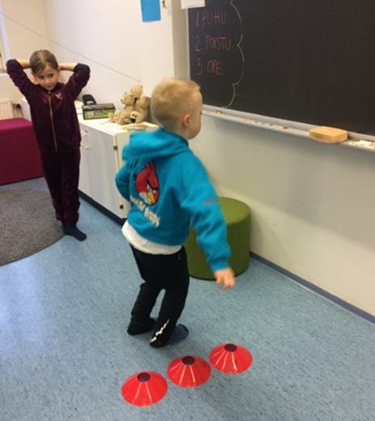

KOULUN TOIMINTAPERIAATTEITA

Yhdenvertaisuus ja tasa-arvo
Järjestyssääntöjen lisäksi koulun toimintaa ohjaa koulumme henkilökunnan ja oppilaiden yhdessä laatima yhdenvertaisuussuunnitelma.
Yhdenvertaisuuden ja tasa-arvon edistämiseksi noudatamme koulussa oppilaiden kanssa yhteistyössä laadittua yhdenvertaisuussuunnitelmaa.
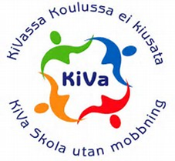

Kiusaamisen ehkäisy
Perusopetus rakentuu elämän ja ihmisoikeuksien kunnioittamiselle oppilaanhyvinvointia edistäen. Varhainen puuttuminen epäkohtiin koulun arjessa ja kiusaamisen ehkäisy ovat toimintaperiaatteitamme. Koulumme on mukana Kiva koulu –toiminnassa sekä VERSO –työskentelyssä.

Liikunnallinen elämäntapa
Sivistystoimialan päätöksen mukaisesti turkulaiset peruskoulut ovat mukana Liikkuva koulu –toiminnassa, jonka tavoitteena on lisätä liikettä koulupäivään. Välituntien liikunnallistamista ja aktivointia sekä oppituntien toiminnallisuuden lisäämistä kehitetään yhdessä koulun oppilaskunnan, oppilaskunnan hallituksen, tukioppilaiden sekä liikunta-aktivaattoreiden kanssa (Spin- ja Välkkis –oppilaat).

OPETUSSUUNNITELMA

Kaikilla kouluasteilla opetussuunnitelman uudet perusteet korostavat oppimisen iloa ja oppilaiden omaa aktiivista roolia. Tärkeitä ovat vuorovaikutustaidot ja yhdessä tekeminen sekä kasvaminen kestävään elämäntapaan. Tulevaisuuden haasteisiin tullaan vastaamaan laaja-alaista osaamista vahvistamalla.
http://blog.edu.turku.fi/lyseo/ops/
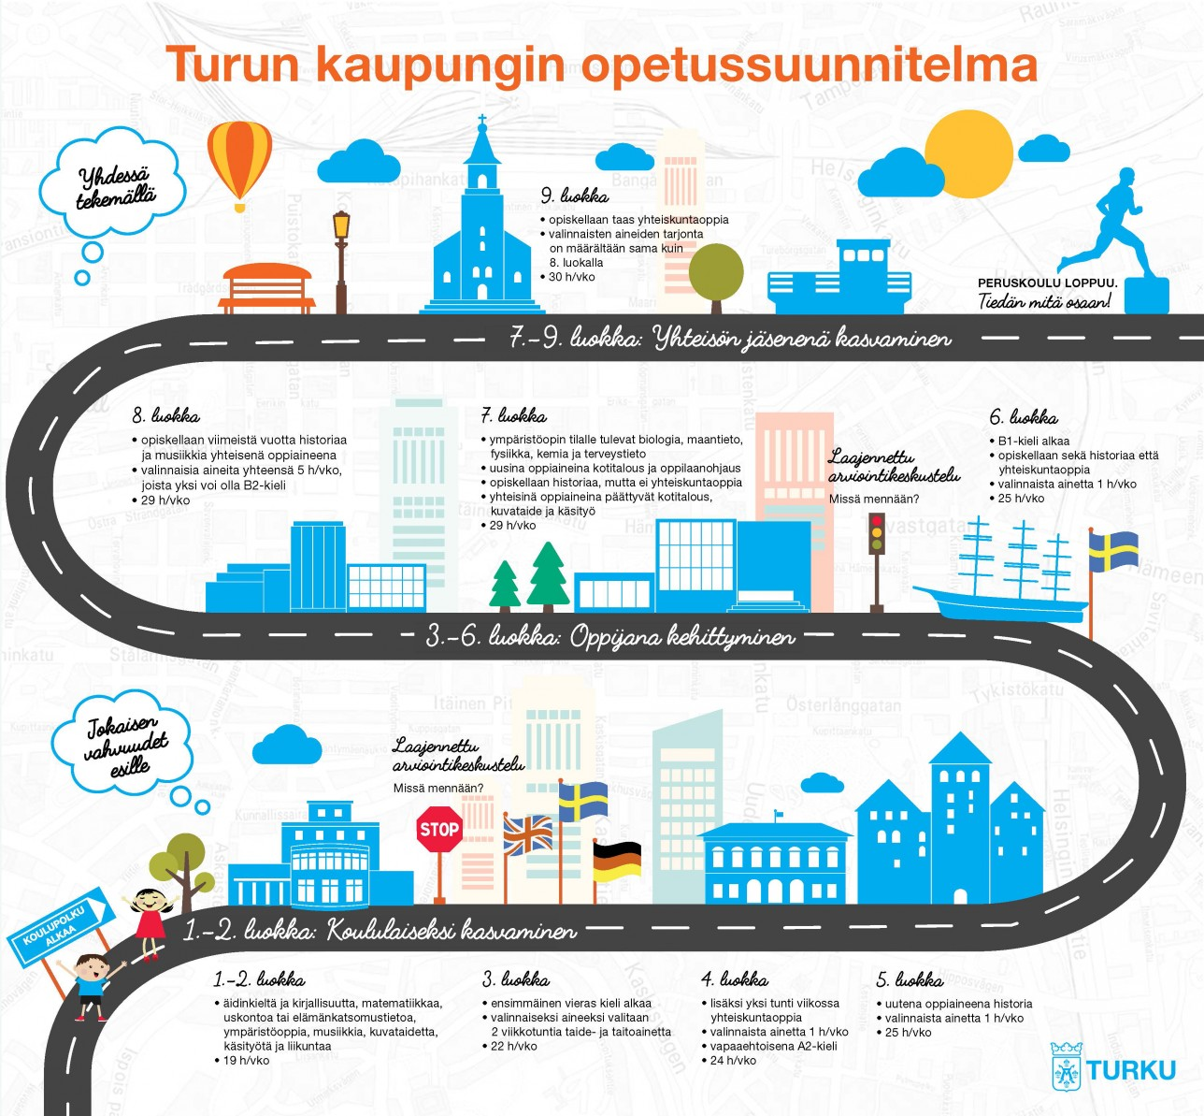

ARVIOINTI

Arvioinnilla pyritään ohjaamaan ja kannustamaan opiskelua sekä kehittämään oppilaan itsearviointia. Oppimista tukeva arviointi on yksilöllistä ja perustuu oppiaineisiin liittyviin tavoitteisiin. Oppilaita ei verrata keskenään, vaan oppilaan edistymistä arvioidaan suhteessa asetettuihin tavoitteisiin.
Oppilas ja vanhemmat saavat palautetta oppilaan oppimisesta, käyttäytymisestä ja työskentelystä koulupäivän aikana (mm. Wilma-merkinnät ja muu yhteistyö oppilaan, opettajan ja huoltajan välillä).
Itsearvioinnin lisäksi oppilas saa lukuvuoden aikana palautetta esimerkiksi arviointikeskustelujen ja väliarvioinnin avulla. Arviointikeskustelussa opettaja pyrkii ohjaamaan oppilasta oman työn arviointiin. Oppilaan osallistuminen oman koulutyönsä suunnitteluun, itsearviointiin ja arviointiin on osa opiskelua.
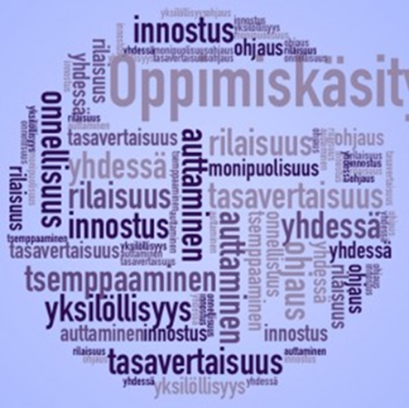

OPPITUNTIEN AIKATAULUT

1. oppitunti 8.00−8.45
2. oppitunti 8.50−9.35
3. oppitunti 10.00−10.45
RUOKAILU 10.45 -11.15
4. oppitunti 11.15−12.00
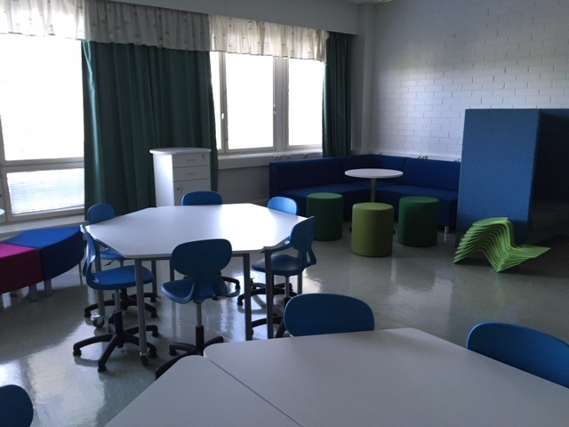
5. oppitunti 12.15−13.00
6. oppitunti 13.15−14.00
7. oppitunti 14.05 – 14.50
TAI

1. oppitunti 8.00−8.45
2. oppitunti 8.50−9.35
3. oppitunti 10.00−10.45
4. oppitunti 11.00−11.45
RUOKAILU 11.45-12.15
5. oppitunti 12.15−13.00
6. oppitunti 13.15−14.00
7. oppitunti 14.05−14.50

Ykkös- ja kakkosluokat ulkoilevat 8.45-9.00 ja syövät kello 10 alkaen.

RUOKAILUT
Kouluruokailu on osa koulupäivää, ja jokaisen oppilaan tulee osallistua siihen. Kouluruoan ravintoarvot on laskettu jokaisen koulupäivän osalta siten, että ruoka on terveellistä, ravitsevaa ja mahdollisimman monipuolista. Ruoka toimitetaan Lyseon koululle Yli-Maarian koulun keittiöstä (Ypsilon). Ruokalista on nähtävissä ruokalan ilmoitustaululla sekä viikoittain julkaistavalla sivustolla
http://www.turku.fi/paivahoito-ja-koulutus/perusopetus/koulut-ja-palvelut/ruokailu-ja-ruokalistat

OPPILASHUOLTO

KOULUTERVEYDENHOITAJA

Kouluterveydenhoitaja Heidi Ostela p. 040 192 3809

KOULUKURAATTORI

Koulukuraattori Mari Knaapi p. 050 432 3589

KOULUPSYKOLOGI

Koulupsykologi Elisa Tanner p. 040 642 9205

OPPIMISEN TUKI

ERITYISOPETUS

Osa-aikaista erityisopetusta annetaan muun opetuksen ohessa mm. samanaikaisopetuksena tai pienryhmäopetuksena oppilaalle, jolla on lieviä oppimis- tai sopeutumisvaikeuksia ja joka tarvitsee muun opetuksen yhteydessä tukea oppimisvalmiuksiensa parantamiseen. Osa-aikaisen erityisopetuksen ensisijainen tavoite on tukea ja mahdollistaa opiskelua yleisopetuksen ryhmässä. Osa-aikaisen erityisopetuksen tarve määritellään opettajan, oppilaan tai huoltajan aloitteesta.
Lisätiedot ja yhteydenotot erityisopettajilta parhaiten Wilman kautta tai puhelimitse:
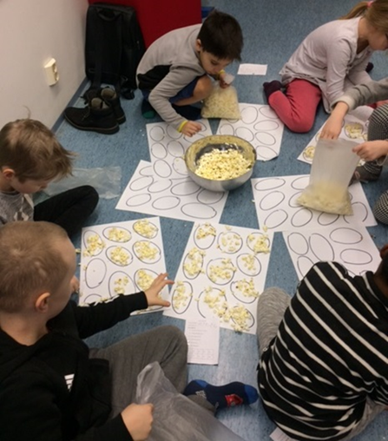
Virpi Saarinen p. 044 907 4704
Sofia Anto p. 040 637 2789
Nina Niemelä p. 040 637 2789

OPPILAANOHJAUS

Oppilaanohjaaja Päivi Ekdahl p. 044 907 4701

KOTI-KOULUYHTEISTYÖ

VANHEMPAINYHDISTYS

Kodin ja koulun välisen yhteistyön kehittämisessä koemme tärkeäksi vanhempainyhdistyksen toiminnan. Siihen voi osallistua jokainen huoltaja, joka haluaa olla mukana kehittämässä koulun toimintaa.
Vanhempainyhdistyksen tavoitteena on järjestää erilaisia kodin ja koulun yhteistyötä edistäviä tilaisuuksia. Lisätiedot Henna Lempiäiseltä sekä yhdistyksen sähköpostiosoitteesta lyseonvanhemmat@gmail.com

HUOLTAJAILLAT

Lukuvuoden aikana järjestetään yhteisiä tapaamisia huoltajien kanssa, joista ilmoitetaan tarkemmin Wilma –järjestelmän viestien ja tiedotteiden kautta.

TIEDOKSI KOTEIHIN

POISSAOLOISTA ILMOITTAMINEN

Lyseon koulun kaikkien luokkien huoltajilla on mahdollisuus selvittää oman lapsensa poissaolot suoraan Wilman kautta. Näin ollen erillistä Wilman pikaviestiä luokanvalvojalle/luokanopettajalle ei tarvita.
Tarkastele poissaoloja -välilehdellä huoltaja voi tarkastella opettajien tuntitilanteista tekemiä merkintöjä lapsesi kohdalla. Kyseessä voi olla selvittämätön poissaolo, myöhästyminen, tehtävien laiminlyönti, mutta myös positiivinen palaute, jonka opettaja on nähnyt tarpeelliseksi merkitä tiedoksi huoltajalle.

Selvitä poissaolot -välilehdellä huoltaja ilmoittaa poissaolojen syyt. Poissaolon syy valitaan alasvetovalikosta. Mikäli oppilaalla on useita poissaoloja ja niiden syyt erilaisia, valitse kohta ”selvitä vain valitsemasi poissaolot” ja samalla valitse kukin poissaolo, jonka haluat selvittää (klikkaamalla yksittäisen tunnin poissaolomerkintää, jolloin se tulee valituksi). Tämän jälkeen valitse poissaolon syy ja tallenna.
Ilmoita poissaolosta -välilehdellä huoltaja voi ilmoittaa etukäteen kuluvan tai seuraavan päivän poissaolosta. Tieto menee Wilmassa ensin luokanvalvojalle.
Jos oppilaalla on poissaolopäivänä koe, tulee poissaolosta ilmoittaa kouluun viimeistään koepäivän aamuna.
Mikäli oppilas joutuu olemaan poissa koulusta jonkun muun syyn kuin sairauden takia, on lupa anottava etukäteen Wilma –järjestelmän kautta. Jos poissaolopäiviä on yhdestä kolmeen, luvan myöntää luokanopettaja tai luokanvalvoja. Jos poissaoloja tulee yli kolme päivää, luvan myöntää rehtori. Loman aikana oppilaan opetuksesta vastaavat huoltajat.

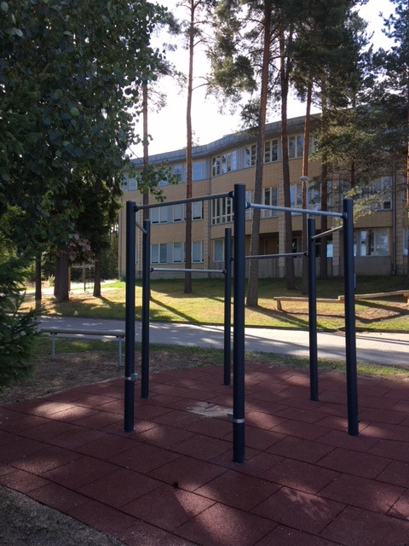

KASVATUSKESKUSTELUT SEKÄ KIUSAAMISEN EHKÄISY

Koulussamme noudatetaan hyviä käytöstapoja sekä kunnioitetaan toisia. Uuden opetussuunnitelman mukaisesti varhainen puuttuminen on tärkeää ja haluamme tehdä sitä yhteistyössä huoltajien kanssa. Toimimme KiVa Koulu –ohjelman ja VERSO –vertaissovitteluohjelman mukaisesti ja kiusaamistapauksia käsitellään tiimeissä. Toivomme välitöntä yhteistyötä huoltajien kanssa kiusaamisen kitkemiseksi. Kiusaamiseen liittyvissä asioissa toivomme pikaista yhteydenottoa luokanopettajaan tai luokanohjaajaan.

Oppilas, joka rikkoo koulun sääntöjä, menettelee vilpillisesti tai käyttäytyy muuten epäasiallisesti, voidaan määrätä kasvatuskeskusteluun tai jälki-istuntoon. Kasvatuskeskustelu merkitään Wilmaan Tuki-välilehdelle ja jälki-istunnosta annetaan aina oppilaalle kirjallinen huoltajatiedote, joka oppilaan tulee palauttaa jälki-istuntotilaisuuteen huoltajan allekirjoituksella varustettuna.
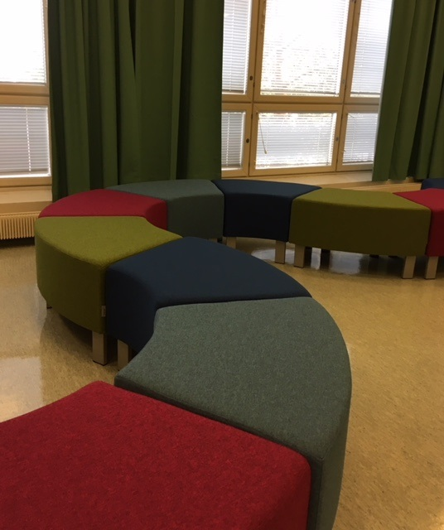

OPPILASKUNTATOIMINTA

Oppilaskuntaan kuuluvat kaikki Lyseon koulun 1 – 9 luokkien oppilaat. Oppilaskuntaa edustaa oppilasjäsenistä muodostettu Lyseon oppilaskunnan hallitus ja se valitaan pääosin lukuvuoden alussa.
Hallituksessa on oppilasedustus kaikilta luokka-asteilta. Ala- ja yläluokkien oppilaat kokoontuvat omissa ryhmissään kehittäen heille tärkeitä ja kouluviihtyvyyttä edistäviä asioita. Tämän lisäksi pidetään yhteisiä kokouksia ala- ja yläkoulun oppilaskunnan kanssa. Yhteiset teemapäivät ja projektit ovat tärkeä osa lukuvuoden toimintaa.
Alakoulun oppilaskunnan hallitus tekee yhteistyötä Turun Lasten Parlamentin kanssa kehittäen lapsinäkökulmaista päätöksentekokulttuuria Turun kaupungissa. Yläkoulun oppilaskunnan hallitus tekee yhteistyötä Turun Nuorisovaltuuston kanssa.

Tukioppilaat
Koulumme tukioppilaat toimivat pääasiassa 7. luokkalaisten kummeina. Heti ensimmäisestä päivästä lähtien tukioppilaat ovat tutustuttamassa uusia oppilaita uusiin tiloihin. Lisäksi tukioppilaat järjestävät lukuvuoden aikana erilaisia teemapäiviä yksin ja yhdessä oppilaskunnan hallituksen kanssa.

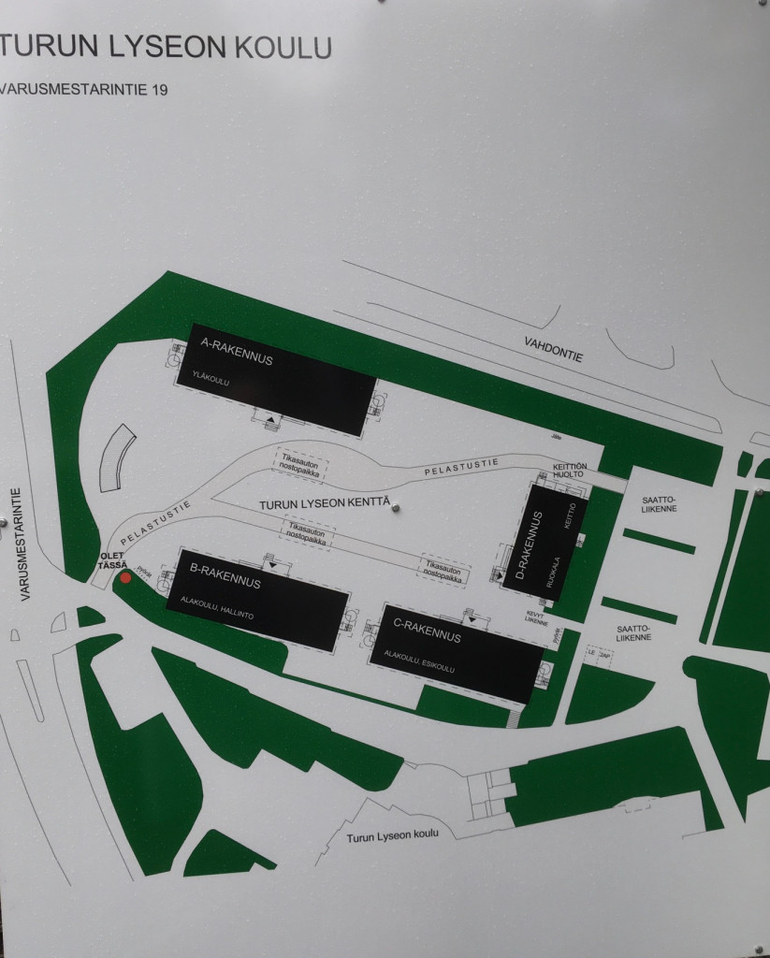

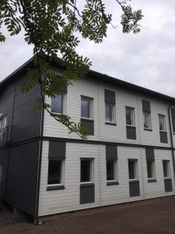

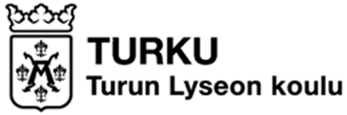

tURVALLISTA JA VIIHTYISÄÄ KOULUVUOTTA 2020-2021

Turun Lyseon koulun Runosmäen yksikön henkilökunta

